МИНИСТЕРСТВО НАУКИ И ВЫСШЕГО ОБРАЗОВАНИЯ РОССИЙСКОЙ ФЕДЕРАЦИИ

ФЕДЕРАЛЬНОЕ ГОСУДАРСТВЕННОЕ АВТОНОМНОЕ ОБРАЗОВАТЕЛЬНОЕ УЧРЕЖДЕНИЕ ВЫСШЕГО ОБРАЗОВАНИЯ
НОВОСИБИРСКИЙ НАЦИОНАЛЬНЫЙ ИССЛЕДОВАТЕЛЬСКИЙ ГОСУДАРСТВЕННЫЙ УНИВЕРСИТЕТ
Факультет информационных технологий

ОТЧЕТ
О ВЫПОЛНЕНИИ ЛАБОРАТОРНОЙ РАБОТЫ

«НАУЧНАЯ ПЕРИОДИКА»

студентов 3 курса, 22201 группы

Потапова Матвея
Рабецкого Валерия

Сущности

№ | Сущность | Описание
1 | Издательство | Информация об издательстве
2 | Издание | Информация о чем-либо, выпускаемое издательством (журнал, книга и т.п.)
3 | Номер издания | Информация о конкретном выпуске (номере) издания
4 | Статья | Информация о статье
5 | Публикация | Информация о статье, напечатанной в конкретном номере издания
6 | Автор | Информация об авторах статей

Сущности и атрибуты
Сущность | Атрибуты | Описание
Издательство | - ID  - Название | - Уникальный номер издательства  - Название
Издание | - ID  - Название  - ID издательства  - Число номеров в год | - Уникальный номер издания  - Название  - Издательство, издающее это издание  - Число номеров, издаваемых в год
Номер издания | - ID  - Идентификатор издания  - Номер издания  - Дата печати | - Идентификатор номера издания  - Идентификатор издания, которому принадлежит данный номер  - Номер конкретного выпуска издания  - Дата печати этого номера
Статья | - ID  - Автор  - Название | - Идентификатор статьи  - Идентификатор автора статьи  - Название статьи
Автор | - ID  - Фамилия  - Имя  - Отчество  - Количество статей | - Идентификатор автора  - Фамилия  - Имя  - Отчество  - Количество статей автора, опубликованных за все время
Публикация статьи | - ID статьи  - ID номера издания | - Идентификатор статьи  - Идентификатор выпуска (номера) издания

Сущности и связи
№ | Связанные сущности | Тип связи | Описание | Свойства
R1 | Издательство – Издание | 1:N (обязательно) | Одно издательство может иметь несколько изданий | Каскадное изменение, каскадное удаление
R2 | Издание – Номер издания | 1:N (обязательно) | Может быть несколько выпусков одного издания | Каскадное изменение, каскадное удаление
R3 | Автор – Статья | 1:N (обязательно) | Один автор может написать несколько статей | Каскадное изменение, каскадное удаление
R4 | Статья – Номер издания | M:N (необязательно) | Одна статья может быть опубликована в нескольких номерах, в одном номере может быть опубликовано несколько статей. Статья может быть не опубликована. | Не изменять, не удалять

ER-диаграмма
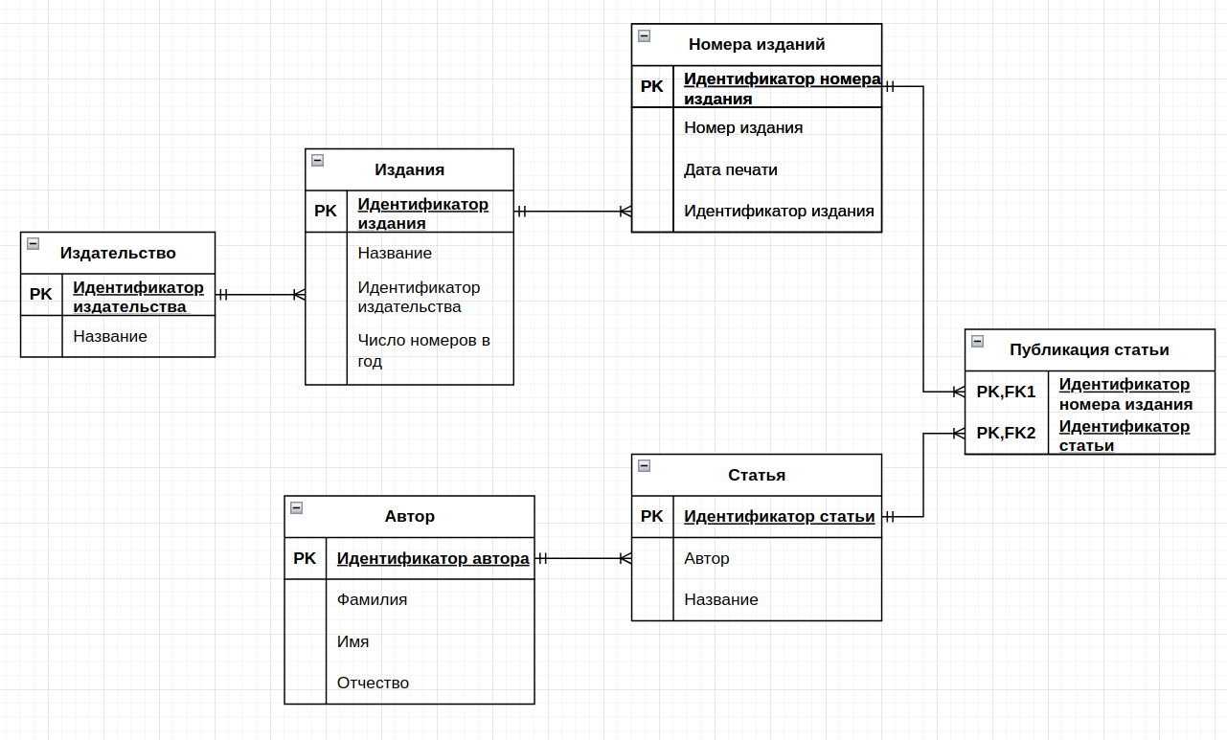

Переход от ER-диаграммы к реляционной схеме
Сущность | Атрибуты | Тип | Ограничения | Первичный ключ | Внешний ключ
Издательство | - ID  - Название | - Integer  - String | - Not NULL  - Not NULL | ID
Издание | - ID  - Название  - ID издательства  - Число номеров в год | - Integer  - String  - Integer  - Integer | - Not NULL  - Not NULL  - Not NULL  - Not NULL, >= 0 | ID | ID издательства
Номер издания | - ID  - Идентификатор издания  - Номер издания  - Дата печати | - Integer  - Integer  - Integer  - Date | - Not NULL  - Not NULL  - Not NULL, > 0  - Not NULL | ID | Идентификатор издания
Статья | - ID  - Автор  - Название | - Integer  - Integer  - String | - Not NULL  - Not NULL  - Not NULL | ID | Автор
Автор | - ID  - Фамилия  - Имя  - Отчество | - Integer  - String  - String  - String | - Not NULL  - Not NULL  - Not NULL | ID
Публикация статьи | - ID статьи  - ID номера издания | - Integer  - Integer | - Not NULL  - Not NULL | ID статьи + ID номера издания | ID статьи  ID номера издания

Дизайн связей
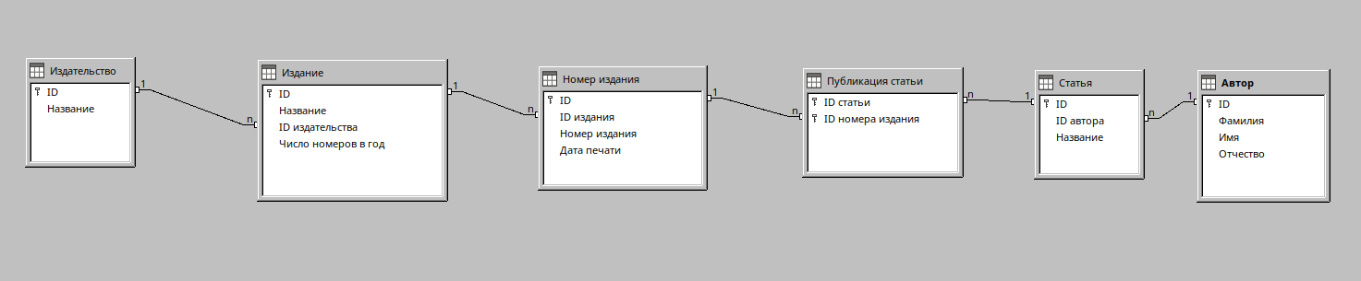
Таблица Автор
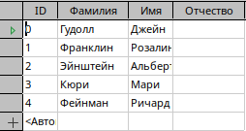
Таблица Издание
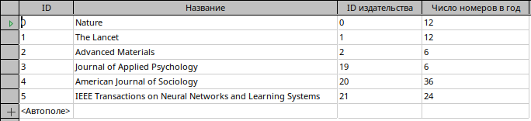
Таблица Издательство
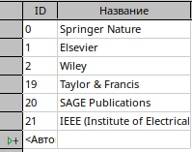

Таблица Номер издания
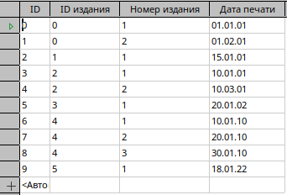
Таблица Публикация статьи
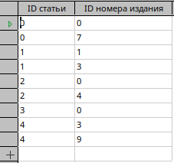
Таблица Статья
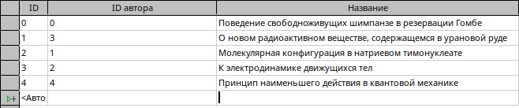
Формы ввода
Формы ввода Автор
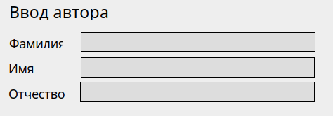
Формы ввода Издание
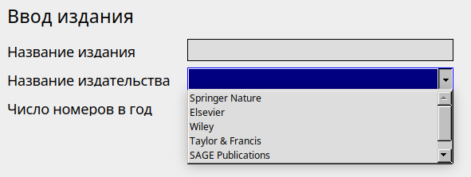

Формы ввода Издательство

Формы ввода Издание
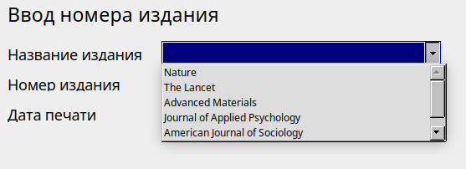
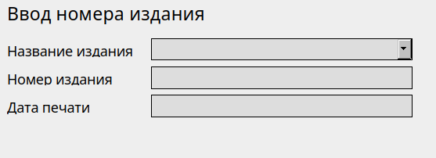
Формы ввода Статья
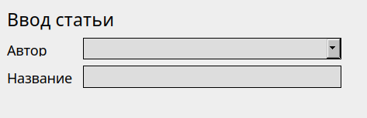

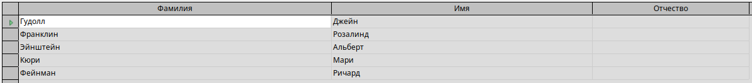
Формы редактирования
Формы редактирования Автор
Формы редактирования Издание
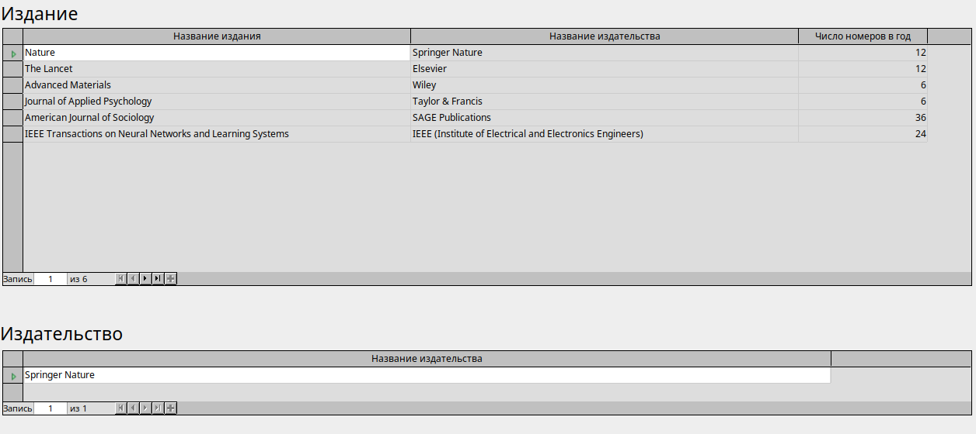
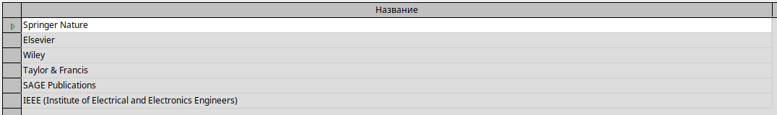
Формы редактирования Издательство
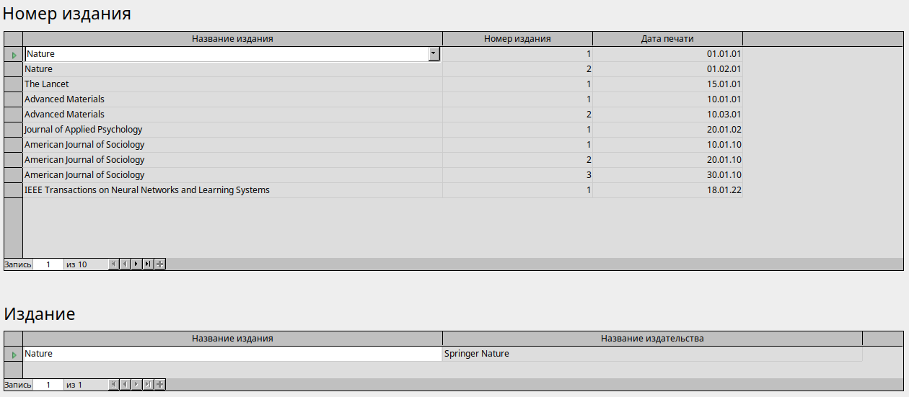
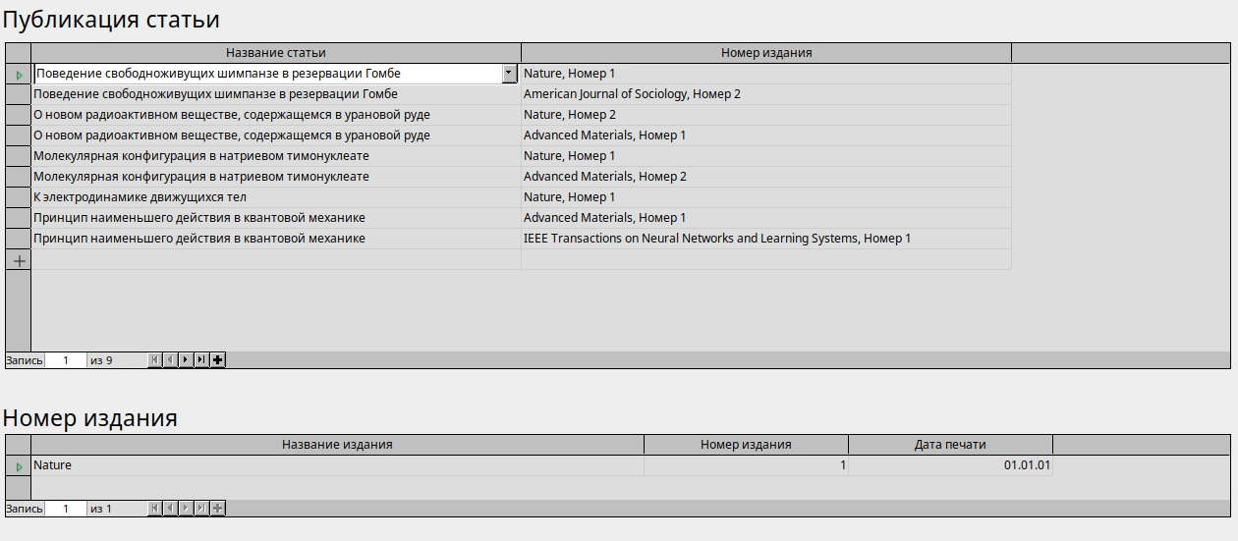
Формы редактирования Номер издания
Формы редактирования Публикация статьи
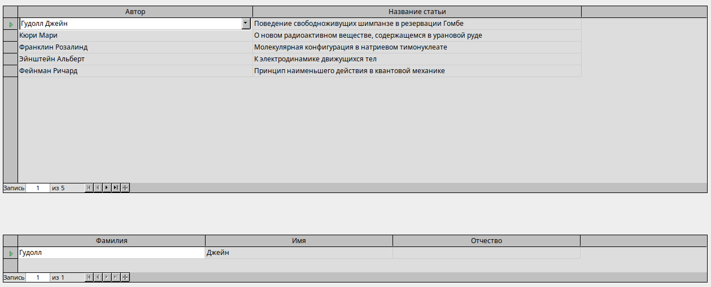
Формы редактирования Статья
Функциональность
1.Поиск всех изданий по издательству
SELECT "Издание"."Название", "Издательство"."Название"
FROM "Издание", "Издательство"
WHERE "Издание"."ID издательства" = "Издательство"."ID"
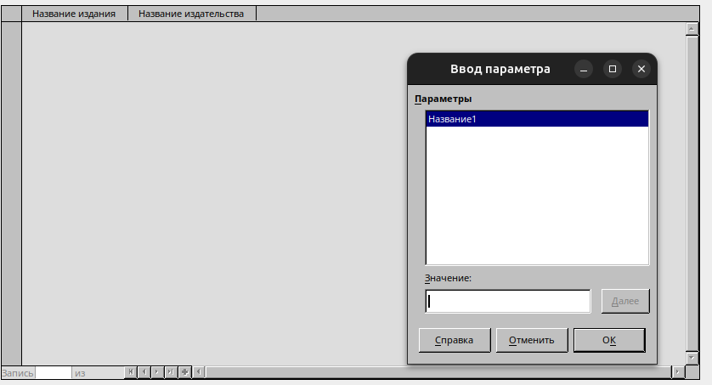
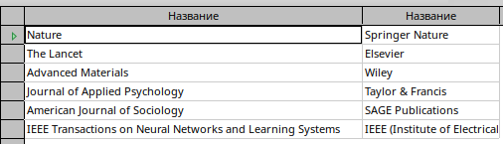
2.Поиск всех изданий, в которых печатается указанный автор
SELECT DISTINCT "Автор"."Фамилия", "Автор"."Имя", "Автор"."Отчество", "Издание"."Название"
FROM "Статья", "Автор", "Публикация статьи", "Номер издания", "Издание"
WHERE "Статья"."ID автора" = "Автор"."ID" AND "Публикация статьи"."ID статьи" = "Статья"."ID" AND "Публикация статьи"."ID номера издания" = "Номер издания"."ID" AND "Номер издания"."ID издания" = "Издание"."ID"
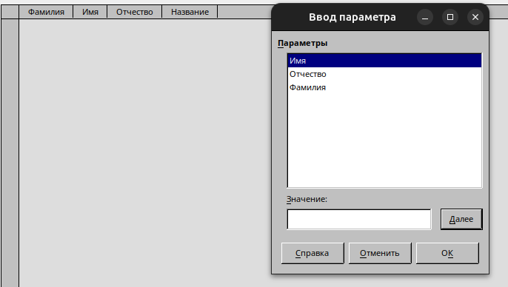
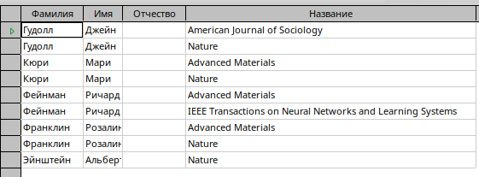
3.Подсчет числа статей, написанных авторами за указанный срок
SELECT "Автор"."Фамилия", "Автор"."Имя", "Автор"."Отчество", COUNT( "Статья"."ID" ) AS "Количество_статей"
FROM "Статья" JOIN "Автор" ON "Статья"."ID автора" = "Автор"."ID" JOIN "Публикация статьи" ON "Статья"."ID" = "Публикация статьи"."ID статьи" JOIN "Номер издания" ON "Публикация статьи"."ID номера издания" = "Номер издания"."ID"
GROUP BY "Автор"."Фамилия", "Автор"."Имя", "Автор"."Отчество"
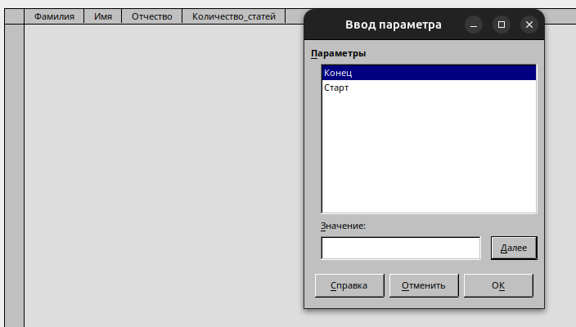
Результат с 01.01.01 по 10.01.01
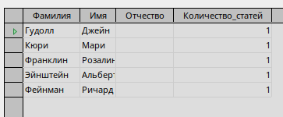
4.Поиск автора написавшего больше всего статей
SELECT "Автор"."Фамилия", "Автор"."Имя", "Автор"."Отчество", COUNT( "Статья"."ID" ) AS "Количество_статей"
FROM "Автор" JOIN "Статья" ON "Автор"."ID" = "Статья"."ID автора" GROUP BY "Автор"."Фамилия", "Автор"."Имя", "Автор"."Отчество" HAVING COUNT( "Статья"."ID" ) = ( SELECT MAX( "Количество_статей" ) FROM ( SELECT COUNT( "ID" ) AS "Количество_статей"
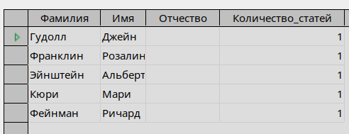
FROM "Статья" GROUP BY "ID автора" ) AS "Subquery" )

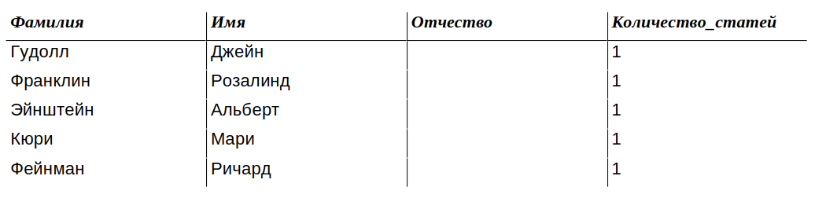
Отчет для запроса: Поиск автора написавшего больше всего статей

